Муниципальное автономное дошкольное образовательное учреждение

Городского округа «город Ирбит» Свердловской области «Детский сад № 23»

**«Отвага, мужество и честь»**

Воспитанник средней группы *«Пионеры»* нашего детского сада *«Звёздочка»,* **Смирнов Тимофей** принял участие во II Региональном дистанционном конкурсе МАДОУ «Детский сад общеразвивающего вида 18 с приоритетным осуществлением деятельности по социально-личностному направлению развития воспитанников» при поддержке МО Управление образованием городского округа Красноуфимск, посвященном Дню защитника Отечества «Отвага, мужество и честь»!

*Цель конкурса* - обогащение знаний детей дошкольного возраста о государственном празднике - День защитника Отечества, о Российской Армии, разных видах войск и боевой техники.

Тимофей участвовал в номинации *«Вокальное исполнение»,* возрастной категории 2 – 4 года и исполнил песню *«Барабанщик»* муз. М.Красева. Выступление получилось ярким и выразительным, за что и получил Диплом за 3 место в своей категории!

Поздравляем Тимофея с успехом! И благодарим за подготовку участника музыкального руководителя Татьяну Михайловну Бахтину!

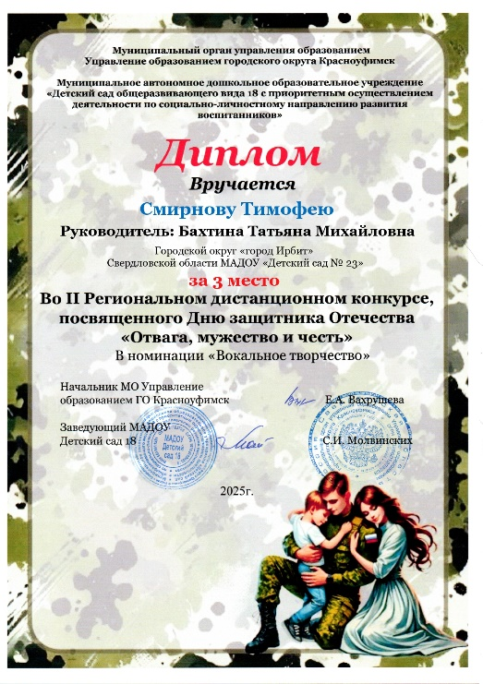

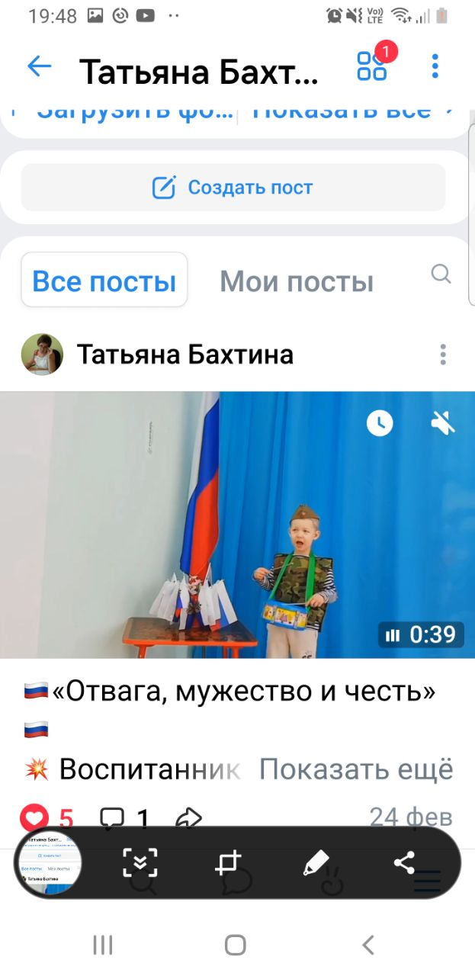

Музыкальный руководитель: Т.М. Бахтина